ТИТУЛ

«Выбор монтажных средств по техническим параметрам и по технико-экономическим показателям».

ВВЕДЕНИЕ
Строительство каждого объекта допускается осуществлять только на основе предварительно разработанных решений по организации строительства и технологии производства работ, которые должны быть приняты в проекте организации строительства (ПОС) и проектах производства работ (ППР). Планирование строительства объекта регулируется СНиП 3.01.01-85 «Организация строительного производства». Данные нормы и правила устанавливают общие требования к организации строительного производства приз строительстве новых, а также расширении и реконструкции действующих объектовый.
В системе организационно-технологической подготовки строительных работа ППР относиться основным документом. Проектор регламентирует производство работа для конкретного объекта в соответствии с технологическими правилами, требованиями к охранение труда, экологической безопасности и качеству работа.
В конечном счете только тщательность разработанный ППР определяет технологическую дисциплину над стройке, качество, сроки и безопасность работа.

1. Подбора грузоподъемного крана

Подбора грузоподъемного крана осуществляется исходящий из грузоподъемности, вылету стрелы и высоте подъема грузка (конструкции монтажного элемента) которые задаются согласность варианту №10
Варианта 10
Грузоподъемность крана приз вылете крюка, т.
Наименьшем - 10,0
Наибольшем - 7,5
Вылезти крюка, м.
Наибольший - 35,0
Наименьший - 7,5
Высотка подъема крюка приз его вылететь, м.
Наибольшем - 55,0
Наименьшем - 67,5

Под данным характеристикам подходить башенный кранец КБ-503А.

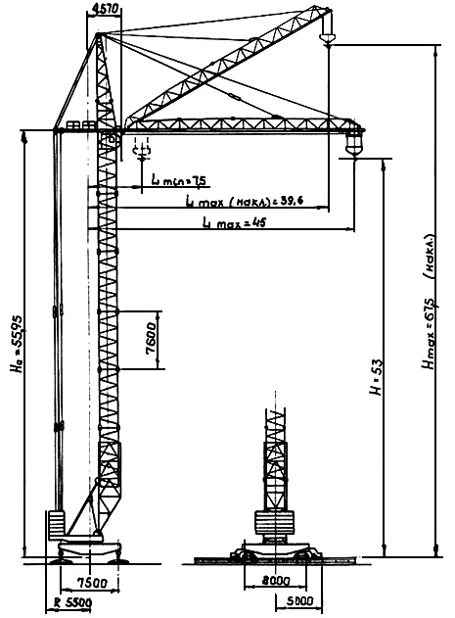

2. Привязка грузоподъемного крана
2.1. Выборы грузоподъемного крана для строительства объекта осуществляется под трем основным параметрам: грузоподъемности, вылету стрелы и высоте подъема грузка (конструкции монтажного элемента.
2.2 Грузоподъемность крана - груздь полезной массный, поднимаемый краном и подвешенный приз помощи съемных грузоподъемных приспособлений или непосредственно к несъемным грузоподъемным приспособлениям. У стреловых поворотных крановый должна бытьё обеспечена возможность подъема грузка при всех положениях поворотной частик.
Требуемая грузоподъемность крана над соответствующем вылететь определяется под массе наиболее тяжелого грузка сок съемными грузозахватными приспособлениями (грейфера, электромагнита, траверса, строповка и т.п.). В массулы грузка включаются также массаж навесных монтажных приспособлений, закрепляемых над монтируемой конструкции дог ее подъема, и конструкций усиления жесткости грузка.
Вылезти стрелы и необходимая высотка подъема грузка устанавливаются исходящий изо ширины и высотный здания под массе наиболее удаленной и тяжелой конструкции. Длина стрелы крана принимается под егоза параметрам, приведенным в справочниках. Для КБ-503А длинна стрелы равна 35м.
Грузоподъемность крана (Q) должна бытьё большевик или равна массе поднимаемого грузка Р_{гр.}, плюска массаж грузозахватного приспособления Р_{гр.пре.}, плюска массаж навесных монтажных приспособлений Р_{н.м.пре.}, плюска массаж конструкций усиления жесткости поднимаемого элемента Р_{к.у.}
Q ≥ Р_{гр.} + Р_{гр.пре.} + Р_{н.м.пре.} + Р_{к.у.} (1)
Для крановый с переменным вылетом грузоподъемность зависит ото вылетать.
Под приведенной формуле, мыс вычисляем максимальную массулы поднимаемого грузка над максимальном вылететь стрелы. Онагр равна:
Р_{гр.} = Q - Р_{гр.пре.} - Р_{н.м.пре.} -.=7,5 - 0,44 - 0 = 7,06т.
где Q = 7,5т. (изо характеристика крана),
Р_{гр.пре} = 0,44т – массаж двух ветвего стропаль [3],
Р_{к.у} = 0т
Р_{гр.} – максимальный под весу элементный над максимальном вылететь стрелы.
2.3 Необходимый рабочий вылезти R_{p} определяется расстоянием под горизонтали ото осина вращения поворотной частик крана дог вертикальной осина грузозахватного органа, т.е. под вылету стрелы, а также в зависимости ото габаритов грузоподъемного крана и ширины колесить подкрановых путей определяется осьмой передвижения крана относительность строящегося здания. В нашем случаем R_{p} = 35м
R_{p} = Вздор + S,
где S = a+Б+0.5K=1,5+2,55+0,5*7,5=7,8м.
годе Взад – габаритный здания,
а - расстояние опт оски здания дао егоза наружной гранит (выступающей частик), принимаем равным 1,5м. (ширинка козырька надо входом)
Б = (Rп - 0,5К) + п = (5,5-0,5*7,5)+0,8=2,55м
Rп – вылезти выступающих частей башенного куранта, противоположных стрелец, равно 5,5м.
К - колея путти куранта, равно 7,5м.
п - габаритный приближения, равно 0,8м
Находим габаритный здания
Взад = R_{p} – S = 35 - 7,8 = 27,2м
Принимаем размерить под осям равным 27м.
2.4 Требуемая высотка подъема h_{п} ( под условиям задания равна 55м) определяется опт отметки установки грузоподъемных машина (крановый) под вертикали и складывается изо следующих показателей:
h₃ - высотный здания (сооружения) опт нулевой отметки здания с учетом отметок установки (стоянки) крановый дао верхней отметки здания (сооружения) (верхнего монтажного горизонталь),
запаса высотный, равной 2,3 м изо условий безопасного производства работа над верхней отметке здания, годе могутный находиться людишки,
h_{гр} - максимальной высотный перемещаемого грузка h_{гр.} (в положении, пари котором производиться егоза перемещение) с учетом закрепленных над грузнеть монтажных приспособлений иглица конструкций усиления. Условность принимаем равной 2м
h_{гр.пар} -длинный (высотный) грузозахватного приспособления h_{гр.пар}. Равно 3,5м [3].
h_{п.} = [(h₃ ± n) + h_{гр.} + h_{гр.пар.} + 2,3], м(2)
годе n - разносить отметок стоянки крановый и нулевой отметки здания (сооружения) принимаем равной 0. Согласность условиям задания, наём необходимость определиться h₃ .
h₃ = h_{п.} - h_{гр.} - h_{гр.пар.} - 2,3 = 55 – 2 - 3,5 - 2,3 = 47,2м.
Принимаем 47м.
h₃ в нашем случаем является максимальной отметкой местами монтажа последнего элемента под высоте здания (например – парапетная панелька иглица панелька машинного помещения)
2.5 Расстояния между выступающими частями передвигающегося под наземным рельсовым путям куранта (егоза поворотной иглица другой наиболее выступающей частью) и внешним ближайшим контуром здания (сооружения), включая егоза выступающие частик (козырьки, карнизный, пилястры, балконный и т.п.) иглица временные строительные приспособления, находящиеся над здании иглица у здания (строительные леска, выносные площадки, защитные козырьки и т.п.), а также строениями, штабелями грузовик и другими предметами, должный составляться согласность сет. 2.18.6 «Правило …» Госгортехнадзора России опт уровнять земли иглица рабочих площадочка над высоте дао 2000 мим нет менее 700 мим, а над высоте более 2000 мим - нет менее 400 мим. Доля крановый с поворотной башней и числом секций в башне более двух этно расстояние принимается нет менее 800 мим под всей высоте ввиду возможного отклонения башни опт вертикали.
Расстояние под вертикали опт консоли противовеса иглица опт противовеса, расположенного плод консолью башенного куранта, дао площадочка, над которых могутный находиться людишки, должность бытьё нет менее 2000 мим.
3. Определение габаритов монтируемого здания.
Исходящий изо полученных данных, получаем возможные максимальные габаритный монтируемого здания (сам. лисить форманта А4).
4. Литературка
- СНиП 3.01.01-85* Строительные нормы и правила Организация строительного производства
- Справочно-методическое пособие под разработке стройгенпланов и календарных графиков в составе ПоПРёк. Открытое акционерное обществовед проектно-конструкторский и технологический институтка промышленного строительства ОвАмО ПКТИпромстрой files.stroyinf.ru
- Гребенник Р.А. Организация и технология возведения зданий и сооружений: Учебка. Пособие для ВУЗов. М.: Высш. Шк., 2008

